引用本文需添加作者信息：

# 项目简介

本项目使用 LMS511 2D单线激光雷达和转台，

结合python通信、qt界面与vtk图形化，

实现激光雷达旋转扫描读取三维点云数据并显示。

# 目录

按住ctrl以快速移动

**快速使用**

**简介**

**激光雷达简介**

**点云数据简介**

**设备简介**

**程序开发流程**

**软件环境**

**3** 通信流程

# 快速使用

1. 单次\连续读取:

搭建软件环境，见**软件环境**

连接网线, 修改雷达ip, 见**通信流程**的前10行, **sopas登录**的修改ip地址

使用pycharm创建工程, 见**软件环境**，添加源文件，运行

先connect. 然后read once 或者 read always

2. 旋转扫描读取三维点云数据并显示:

搭建硬件,见 **设备组合,**

运行程序, connect

遥控设置转台周期为20s , 向左旋转, 按下旋转

点击 round scan

# 简介

## 激光雷达简介

激光雷达通过从物体表面接收反射光线来获取信息。激光雷达属于主动光电探测仪器，工作时，激光器对准感兴趣的目标，发射激光脉冲，激光通过介质，击中物体，然后反射再次通过介质，最后被激光探测器接收。激光探测器或阵列根据返回的激光得到信息。



<https://en.wikipedia.org/wiki/Lidar>

常见激光雷达测距的方式有两种：三角式测距和飞行时间（TOF）测距。

三角测距中，激光发射器与接收器CCD（电荷耦合器件）摆放在不同的位置，不同距离的物体所返回的激光根据三角法则落在CCD不同的位置上，根据三角公式计算就能得出距离。

此种方法测量距离进，远距离分辨率不高，采样速率不高。

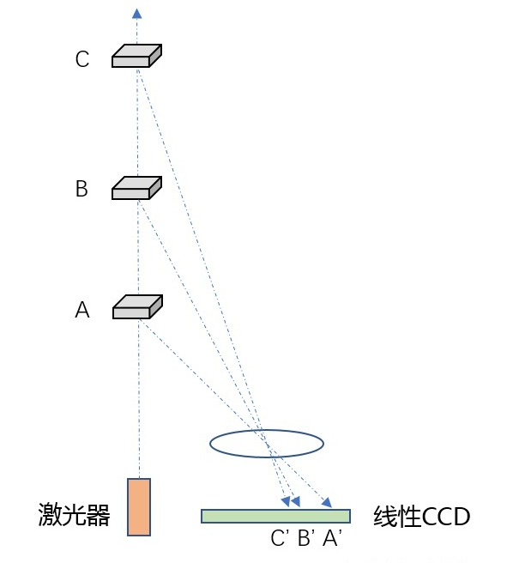

<https://zhuanlan.zhihu.com/p/163109172>

飞行时间测距中，激光发射器与接收器可以放在相近的位置上。激光器配有计时设备，激光发射时开始计时，接收时计时结束，通过计算时间差得到距离。

此种方式的困难在于时间精确度，在近距离测量对设备精度要求极高。TOF测距主要应用在远距离测距中，同时还有较高的扫描频率。

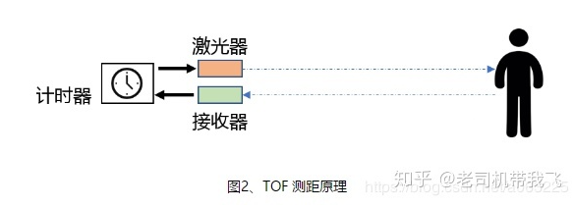

## 点云数据简介

激光雷达所能提供的数据是点云。激光雷达通过测量距离和角度得到兴趣点的坐标。

$$\left\{\begin{aligned}x=r\cos{θ} \\ y=r\sin{θ}\end{aligned} ,in 2D lidar\right.$$

点云是空间中的一组数据点。这些点代表一个三维形状或物体。每个点都有它的X, Y和Z坐标集合。



<https://en.wikipedia.org/wiki/Point_cloud>

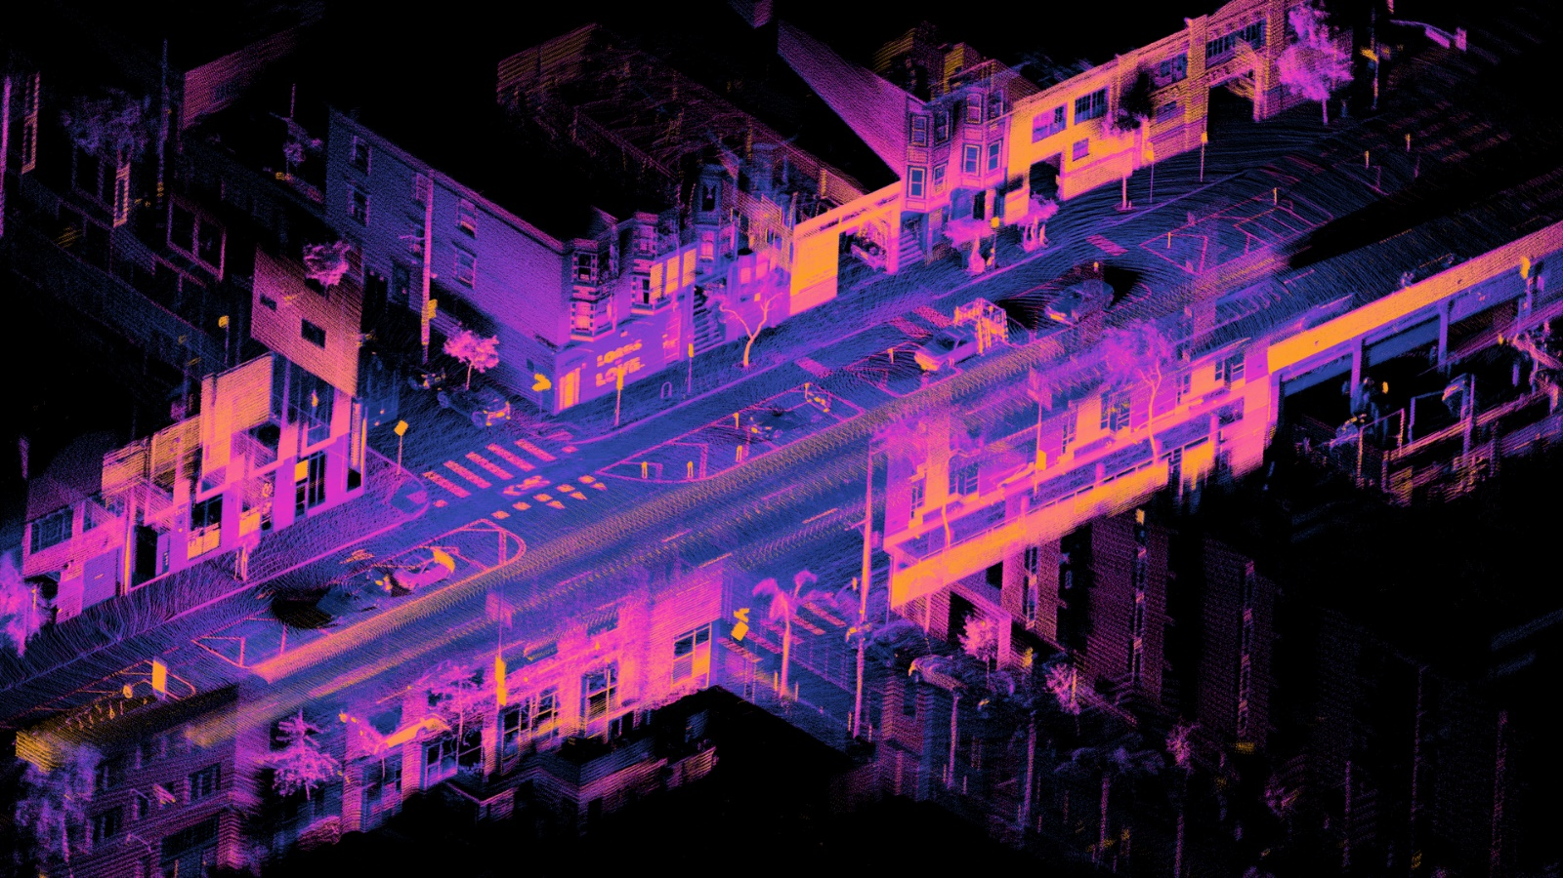

## 设备简介

### 激光雷达

LMS511是一种2D激光雷达，扫描角度大于半周，测量距离可达80m，扫描频率可选为25hz-100hz。

LMS511 下简称雷达。

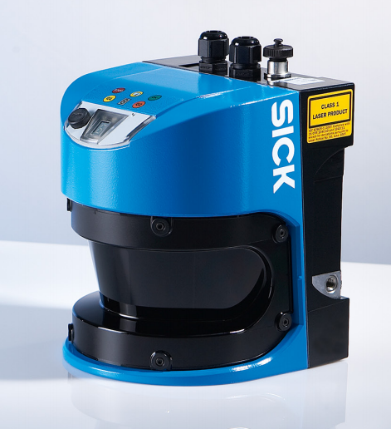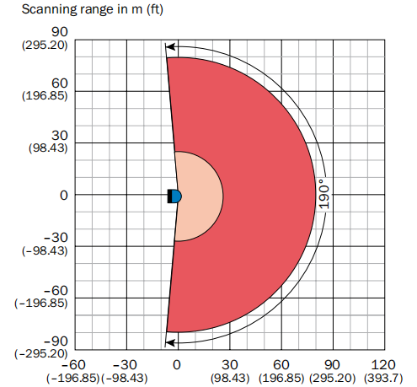

LMS511支持以太网通信，使用有线连接LMS511和PC：

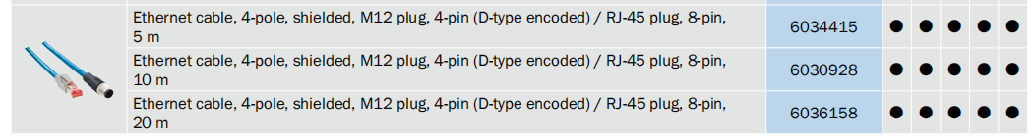

### 转台：

淘宝常见的转台。

有合适的承重，平面大小，转速。

配有一个红外遥控器，可以调节旋转开始暂停，旋转方向，旋转速度。

本次使用的功能为逆时针旋转，周期为20s。

## 

### 设备组合：

将雷达向左倾倒停放在转台平面上，雷达的左面与转台顶面接触。

此时雷达扫描垂直上下方向，0-180半周角度。

遥控转台逆时针旋转，雷达同时开始连续扫描。

雷达每运动一个角度，扫描一次，如此反复，扫描一周360°数据，经过数据转化，为3D点云数据。

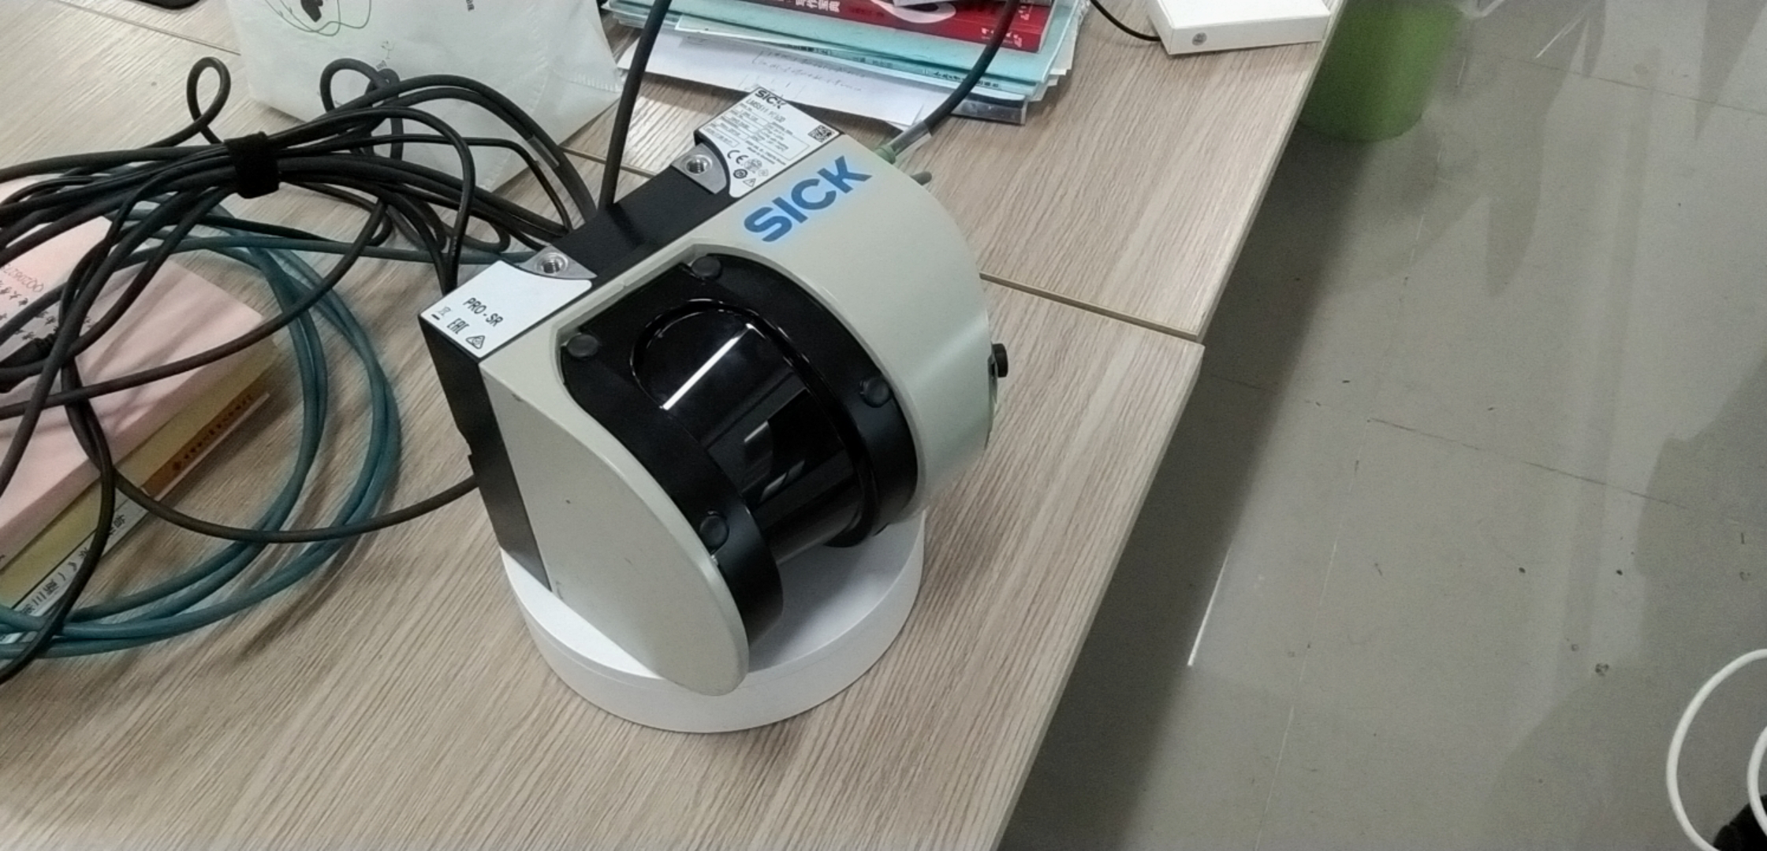

左倾倒是因为程序坐标这样设计的

设备一边旋转一边读取，效果如下



# 程序开发流程

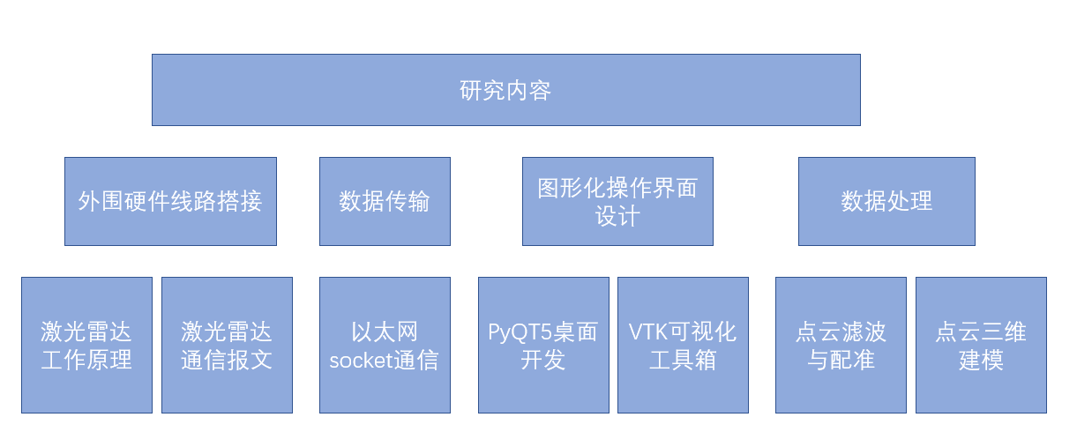

1.每个模块的练习

2.相互结合

## 软件环境

教程：使用conda创建环境，组合python3.6 vtk pyqt5 numpuy pclpy

* Conda简介

Conda 是一个开源的**软件包管理系统和环境管理系统**，用于安装多个版本的软件包及其依赖关系，并在它们之间轻松切换。 Conda 是为 Python 程序创建的，适用于 Linux，OS X 和Windows，也可以打包和分发其他软件。

* Download MiniConda：

<https://docs.conda.io/en/latest/miniconda.html>

* 创建环境

使用conda终端：开始菜单找到 anaconda prompt 运行，输入以下命令

conda使用指南<https://zhuanlan.zhihu.com/p/44398592>

添加清华大学镜像下载源：

conda config --add channels https://mirrors.tuna.tsinghua.edu.cn/anaconda/pkgs/free/

conda config --add channels https://mirrors.tuna.tsinghua.edu.cn/anaconda/pkgs/main/

conda config --set show_channel_urls yes

创建环境： conda create --name py36 python=3.6

激活环境： conda activate py36 每行标志会从（base）变成（py36）

安装以下包 conda install numpy

pip install pclpy

pip install pyqt5

conda install vtk=8.1

* **在pycharm 下使用conda环境**

<https://zhuanlan.zhihu.com/p/39542494>

<https://www.jianshu.com/p/f5f07ac800d8>

设置-工程设置-工程解释器：

    添加python 解释器：

        从conda环境，已有环境（py37），添加解释器：注：程序最终使用py36

            **conda\envs\env_name\python.exe

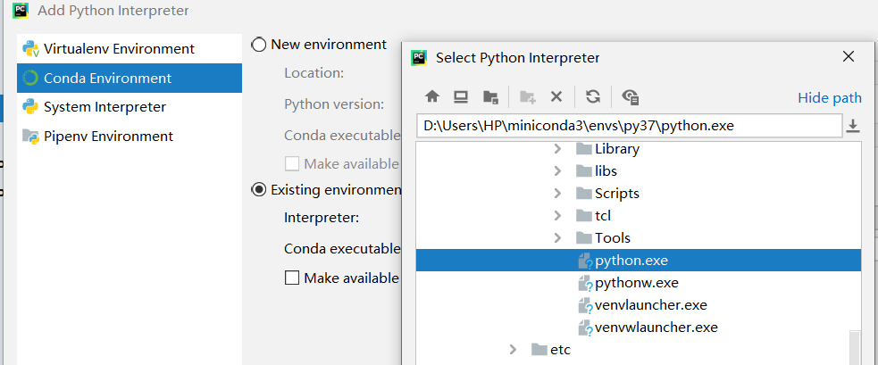

Q：什么是conda环境？

anaconda是python的一种？安装anaconda即拥有python。

conda是python的功能组件？管理版本，创建环境

某某**环境包括，安装的特定版本的python（即含解释器），安装的包（pyqt5）

anaconda主目录下存在python.exe

子目录envs下包含conda创建的环境文件夹，每个环境都有对应python.exe

# sopas登录

用 以太网线 连接雷达和PC。

打开sopas软件, 自动搜索, 搜索到设备.

点击添加雷达, 选择端口号port 为2111的,

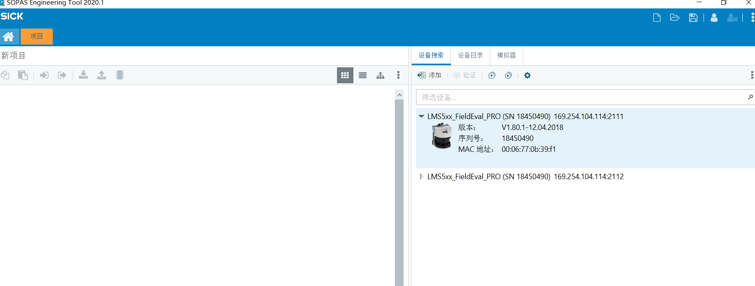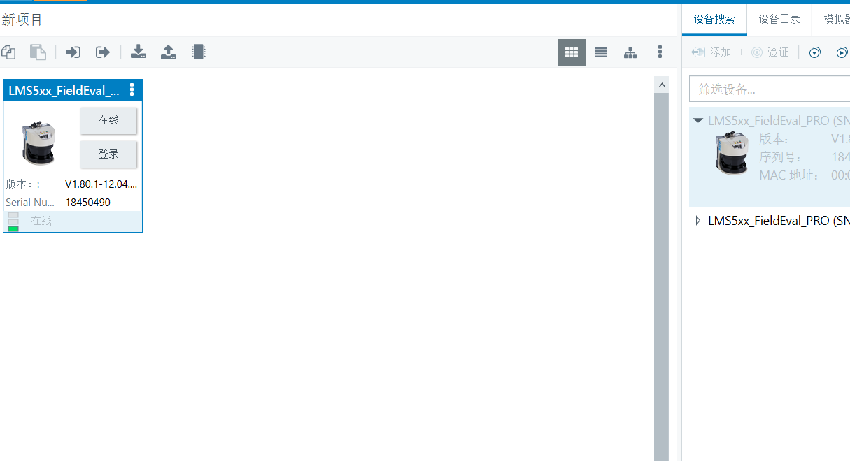

**修改IP地址教程:**

添加设备后, 点击左侧设备图标, 选择**更多—更改ip地址**

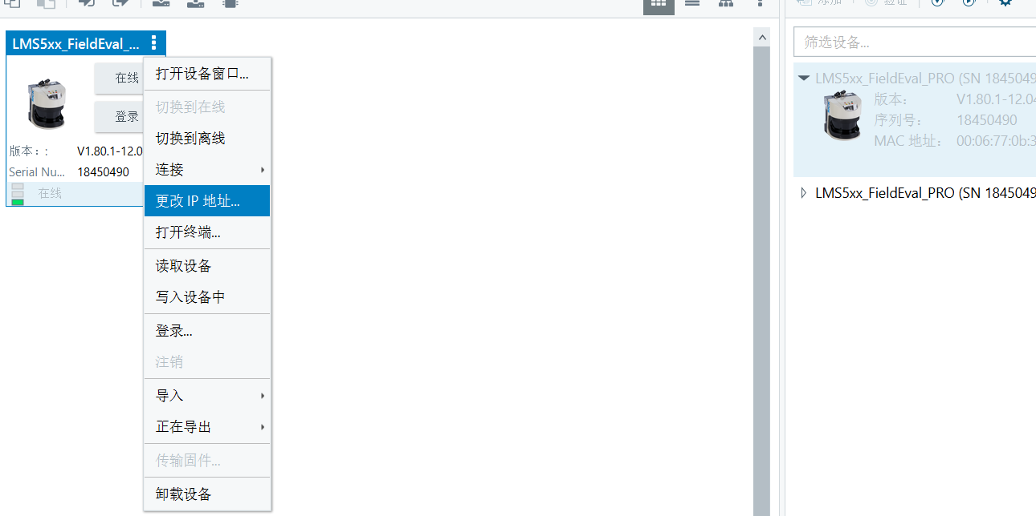

设置为 169.254.104.114 , 此为本程序指定ip地址

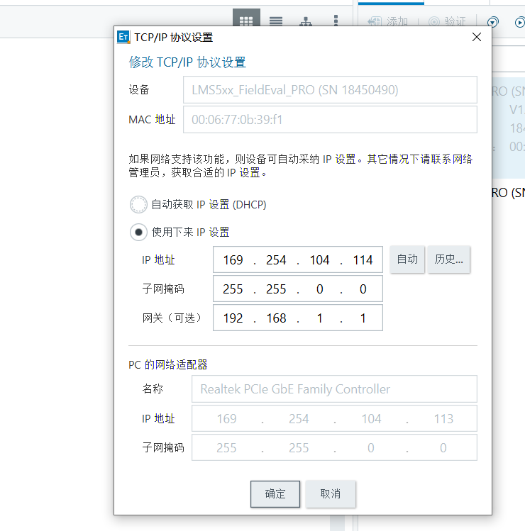

OK继续

双击左侧设备图标, 打开此雷达通信面板

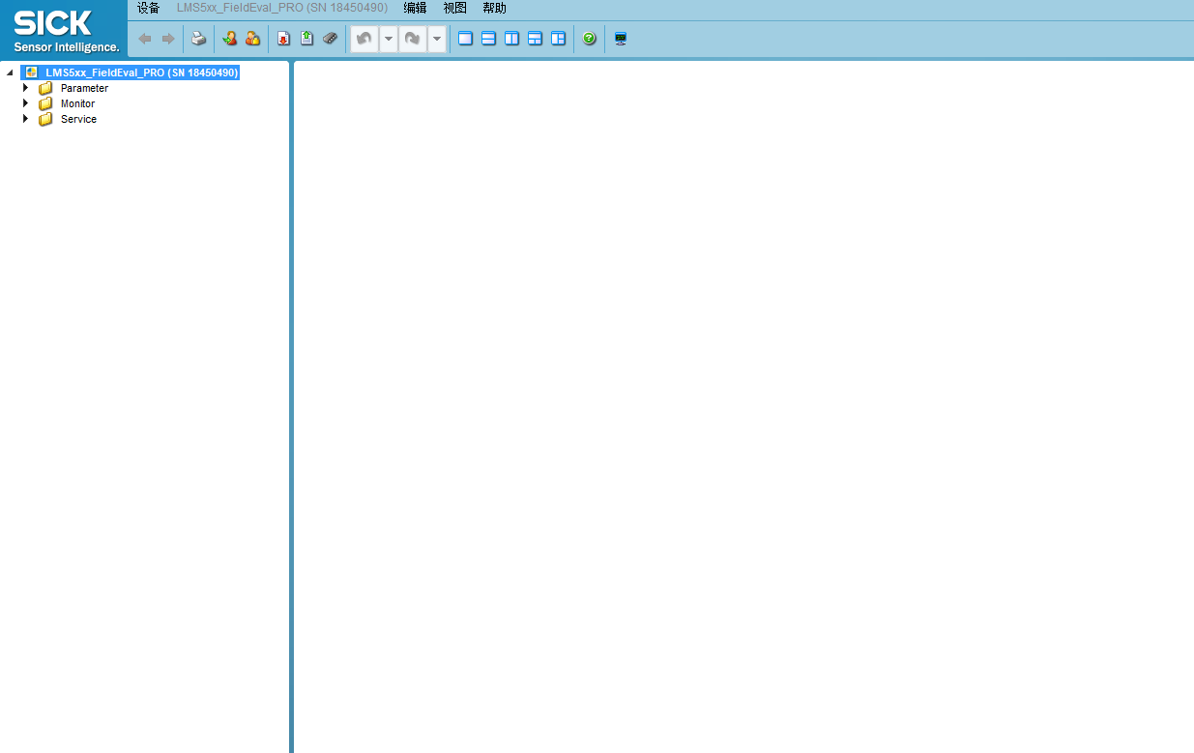

点击登录到设备

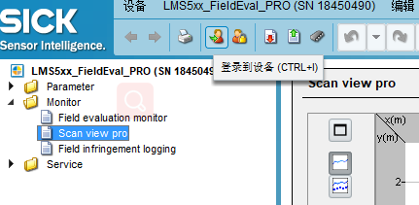

选择授权的用户, 密码为 client

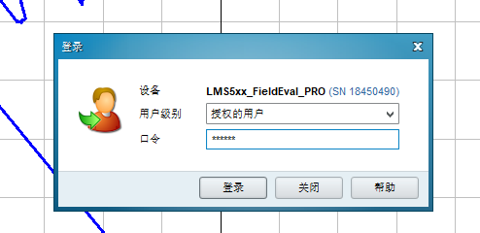

打开此页面, 实时显示雷达测量的结果

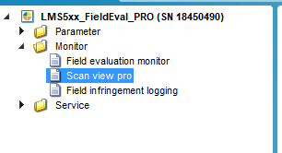

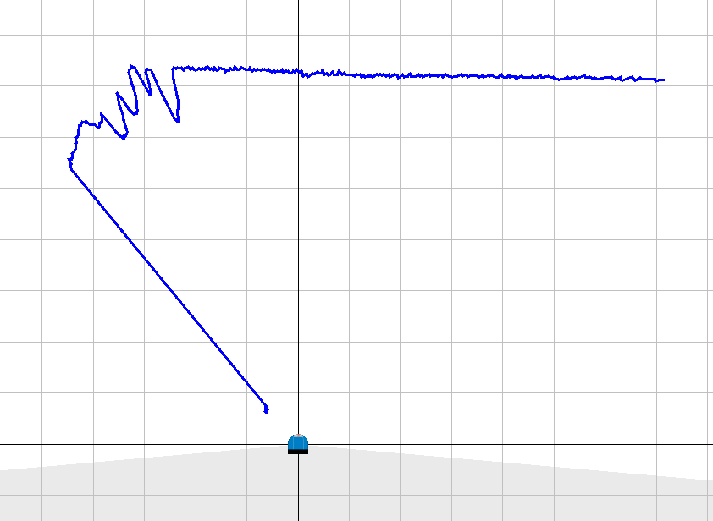

# 通信流程

### 连接，socket流程中的connect

雷达接通电源启动，等待绿灯亮起，即可通讯读取。

用 以太网线 连接雷达和PC。

在socket通信中，PC为Client，LMS511为Server。

##在这里画一幅client server的示意图

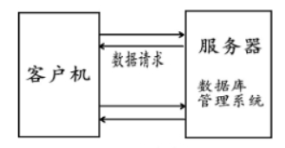

为雷达配置ip。用sopas登录和修改设备的ip，见sopas登录。

在PC端，用socket通信，connect函数连接雷达。

**（example in python ::）**

import socket

s = socket. socket ( socket. AF_INET, socket. SOCK_STREAM )

ip = "169.254.104.114"

port = 2111

addr = (ip, port)

s. connect(addr)

**（C++：：）**

#include<WinSock2.h>

#pragma comment (lib ,"ws2_32.lib")

#include<WS2tcpip.h>

const std::string myserver = "169.254.104.114";

const short myport = 2111;

client = socket(AF_INET, SOCK_STREAM, IPPROTO_TCP);

SOCKADDR_IN seraddr;

ZeroMemory(&seraddr, sizeof(seraddr));

seraddr.sin_family = AF_INET;

inet_pton(AF_INET, myserver.c_str(), &seraddr.sin_addr.s_addr);

seraddr.sin_port = htons(myport);

int szsa = sizeof seraddr;

int iresult = connect(client, (sockaddr*)&seraddr, szsa);

### LMS511的通信协议，Telegram报文介绍：

ASCII电报是一种通信的格式，使用ASCII的原因是它更好理解。

1.电报的框架在开始时是STX (\x02)，在每个电报的末尾是ETX (\x03)。

2.命令用ASCII码写的 (sRN)，后面是该文档中定义的参数。

3.参数可以以十六进制或十进制格式传输，但以十进制格式传输，它们需要一个符号（例如：扫描频率25Hz：09C4h/2500d）

一些常见命令的解释：

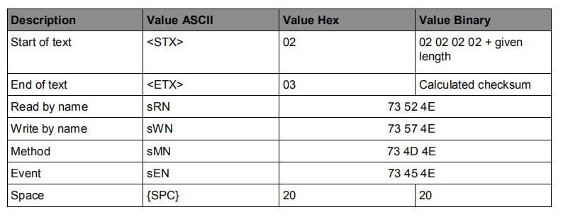

本文显示命令示例

读取一次： sRN LMDscandata

发送命令示例：

（python）

send_data = b'\x02sRN LMDscandata\x03' \\要注意python显示的字符串是unicode

s.send(send_data)

（C++）

string cmd = "\x02sMN SetAccessMode 03 F4724744\x03"; \\string是类

send(client, cmd.c_str(), (int)cmd.length(), 0)

### 参数化扫描工作流程

1.登录: sMN SetAccessMode

2.设置扫描频率和角度分辨率: sMN mLMPsetscancfg

3. Configure scan data content: sWN LMDscandatacfg

4. Configure scan data output: sWN LMPoutputRange

5. 永久存储设置: sMN mEEwriteall

6. 登出: sMN Run

7. 扫描: sRN LMDscandata / sEN LMDscandata

### 直接扫描工作流程

扫描: sRN LMDscandata

### 读取，LMS511的通信协议，socket中send 和 recv

先发送send 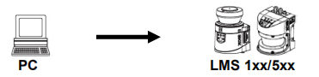

后接收recv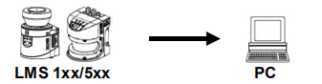

### 单次扫描流程

发送 sRN LMDscandata

ascii : <STX>sRN(SPC}LMDscandata<ETX>

接收 sRA LMDscandata+数据

数据格式见Telegram

接收数据样式：

\x02sRA LMDscandata 0 1 119883A 0 0 2796 2801 F87F5C00 F87FA401 0 0 3F 0 0 1388 168 0 1 DIST1 40000000 00000000 0 1388 F1 363 364 35B 35A 35A 342 33F 33E 341 344 341 353 35A 35F 35D 37A 38E 38E 39A 3A4 3A6 3AE 3B8 3BF 3C3 3C2 3C5 3CE 3D6 3DA 3E0 3E3 3E0 3E5 3E9 3E6 3EB 3EF 3F4 410 4E5 4FB 501 505 508 50B 511 518 51E 4E0 4D5 4E2 51B 4E4 4D0 4F9 4DE 4BC 4B2 4B4 49D 48E 484 481 484 487 491 495 49E 4A9 4AD 4B1 4BB 4C2 4CD 4D3 4DB 4E9 4ED 4F7 4FD 508 50E 51D 525 531 53C 544 551 55C 567 570 57D 58D 596 5A5 5B1 5C0 5D0 5E0 5EE 5FD 60E 622 62F 63F 64D 664 676 689 6A0 6B6 6C9 6DD 6F8 70C 725 73B 756 76E 789 7A8 7C4 7E0 804 823 844 865 88D 8AF 8D2 8FE 926 956 982 9B0 9E3 A17 A50 A84 ABD B02 B41 B85 BD3 C1D C6F CC2 D1A D76 DE3 E5D EDC F5E FF2 1095 1146 11FD 12D3 13C8 14BB 15CB 16EC 185A 1941 194F 1948 1945 194C 1958 1957 1962 1966 0 0 7B96 7B98 7BA9 0 0 0 0 0 0 0 0 0 0 0 0 0 0 0 0 0 0 0 0 0 0 0 0 0 0 0 0 0 0 0 0 0 0 0 0 0 0 0 0 0 0 0 0 0 0 0 0 0 0 0 0 0 0 0 0 0 0 0 0 0 0 0 0 0 0 0 0 0\x03

**通信示例代码:** （python）

send_data = b'\x02sRN LMDscandata\x03' \\要注意python显示的字符串是unicode

self.s.send(send_data)

recv_data = self.s.recv(bufsiz) \\ bufsize是8192

data = recv_data.decode() \\转化成python unicode字符串便于分析

## 连续扫描流程

本例为通信测试用例，平置设备，连续读取

本程序在mysock.py中

通过点击按钮执行程序

**def** readalways(self):

1.如果不在读取中

**if not** self.reading:

改变按钮的文本，显示为“停止”

self.master.read_always_btn.Text_On()

按钮创建新的线程，执行通信循环。目标函数为readalways_fun

self.reading_ptr = threading.Thread(target=self.readalways_fun, args=(self,))

新线程执行，本函数退出

self.reading_ptr.start()

2.如果正在读取

**else**:

将准备停止读取的标志置为1

self.read_off_flag = **True**

修改按钮文本为“开始”，本函数退出

self.master.read_always_btn.Text_Off()

创建的线程执行readalways_fun函数

**def** readalways_fun(self,_msock):

将正在读取的标志位置为1

_msock.reading = **True**

循环，直到修改了准备停止标志位为1

**while not** _msock.read_off_flag:

准备一份要发送的数据

send_data = **b'\x02sRN LMDscandata\x03'**

发送

_msock.s.send(send_data)

接收返回的数据

recv_data = _msock.s.recv(bufsiz)

这一步可选，将数据解码为python的unicode字符串，以便后续使用

data = recv_data.decode()

然后可以print该数据，或者使用任意方法处理数据，此步略

退出循环后，取消准备停止标志位，置0

_msock.read_off_flag=**False**

取消正在读取，置0

_msock.reading = **False**

（c++示例略，请申请问题）

# 使用pyqt5构建图形用户界面

https://maicss.gitbook.io/pyqt5-chinese-tutoral/jie-shao

https://zetcode.com/gui/pyqt5/introduction/

## QT最小程序示例

**import** sys  
**from** PyQt5.QtWidgets **import** QWidget, QApplication  
**if** __name__ == **'__main__'**:  
 app = QApplication(sys.argv)  
 w = QWidget()  
 w.show()  
 w.setWindowTitle(**"Hello PyQt5"**)  
 sys.exit(app.exec_())

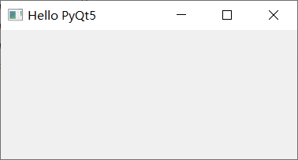

可以看到成功生成了一个窗口

上述代码功能如下

照抄

app = QApplication(sys.argv)

新建一个窗口对象  
w = QWidget()

显示这个窗口  
w.show()

改变窗口标题  
w.setWindowTitle(**"Hello PyQt5"**)

照抄  
sys.exit(app.exec_())

其中照抄的两行是窗口循环。在windows系统中，新建窗口对象过后，主线程进入窗口循环，分别读取消息和分发消息。这里读取消息是从windows系统读取消息（例如点击事件）传到改窗口程序进程中，分发消息是指主线程解释该消息，然后执行对应的动作，比如翻译消息发现是点击到按钮，则运行按钮连接的函数。窗口循环是窗口运行时一直存在运行的循环，直到窗口关闭完全才结束。

在QT中QWidget，QmainWindow都可以作为窗口展示。其实QWidget只是窗口的一个部件，如果只有一个部件，那它自己就作为窗口展示。

Code yourself’s window as example:

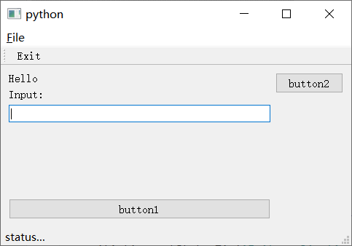

# 使用vtk显示三维模型

参考

<https://www.cnblogs.com/ailitao/p/11047303.html>

vtk显示流程

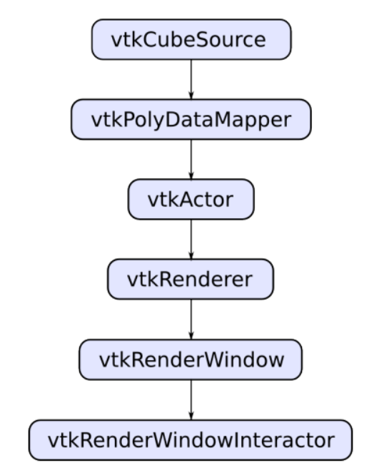

## vtk最小程序示例

import vtk

创建一个数据源，一个正方体顶点数据

cube=vtk.vtkCubeSource()  
cube.Update()  
创建mapper，连接点，构建多边形  
cube_mapper=vtk.vtkPolyDataMapper()  
cube_mapper.SetInputData(cube.GetOutput())  
创建actor演员，为一个独立的显示单元  
cube_actor=vtk.vtkActor()  
cube_actor.SetMapper(cube_mapper)  
设置actor的颜色  
cube_actor.GetProperty().SetColor(1.0,0.0,0.0)  
创建渲染器，提供显示的功能  
renderer=vtk.vtkRenderer()  
renderer.SetBackground(0.0, 0.0, 0.0)*#背景只有一个所以是Set()*

添加演员renderer.AddActor(cube_actor)*#因为actor有可能为多个所以是add()*创建窗口render_window = vtk.vtkRenderWindow()  
render_window.SetWindowName(**"My First Cube"**)  
render_window.SetSize(400,400)  
render_window.AddRenderer(renderer)*# 渲染也会有可能有多个渲染把他们一起显示*创建交互器interactor = vtk.vtkRenderWindowInteractor()  
interactor.SetRenderWindow(render_window)

交互器启动  
interactor.Initialize()

刷新一下  
render_window.Render()

这一步进入窗口循环，如果你有别的窗口循环就不要用这个了  
interactor.Start()

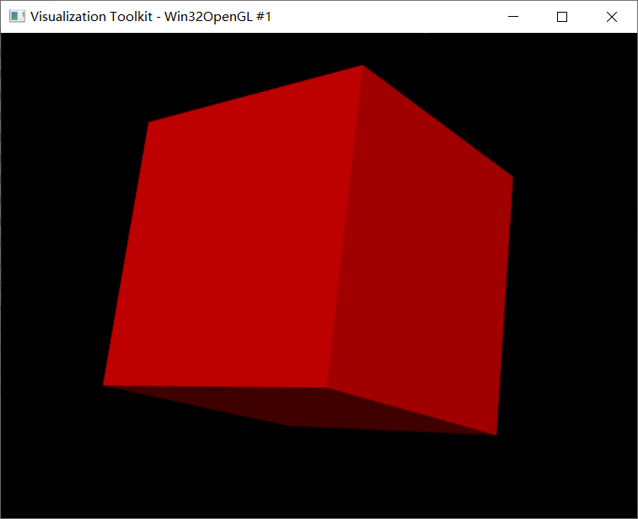

## vtk嵌入qt示例

import sys

from PyQt5 import (QtWidgets, QtCore)

import vtk

from vtk.qt.QVTKRenderWindowInteractor import QVTKRenderWindowInteractor

这里继承的是QWidget，也可以继承QmainWindow，后者功能更强

class SimpleView(QtWidgets.QWidget):

def __init__(self, parent=None):

super().__init__()

self.setWindowTitle("vtk_qt")

self.resize(603, 553)

self.gridlayout = QtWidgets.QGridLayout(self)

self.vtkWidget = QVTKRenderWindowInteractor(self)

在qt窗口的中心添加vtk部件

self.gridlayout.addWidget(self.vtkWidget, 0, 0, 1, 1)

创建渲染器

self.ren = vtk.vtkRenderer()

添加渲染器

self.vtkWidget.GetRenderWindow().AddRenderer(self.ren)

self.iren = self.vtkWidget.GetRenderWindow().GetInteractor()

下面就是创建图形展示的过程了

# Create source

source = vtk.vtkCubeSource()

source.SetCenter(0, 0, 0)

# Create a mapper

mapper = vtk.vtkPolyDataMapper()

mapper.SetInputConnection(source.GetOutputPort())

# Create an actor

actor = vtk.vtkActor()

actor.SetMapper(mapper)

self.ren.AddActor(actor)

交互器初始化

self.iren.Initialize() # Need this line to actually show the render inside Qt

可以看到这里并没有进入窗口循环

显示qt窗口

self.show()

if __name__ == "__main__":

app = QtWidgets.QApplication(sys.argv)

window = SimpleView()

在这里进入了窗口循环

sys.exit(app.exec_())

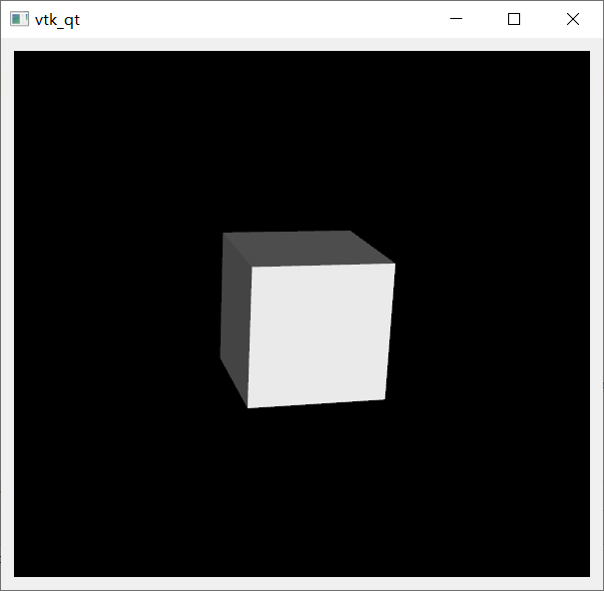

# 6 点云数据类型

数据处理函数, 将接收的数据转化成点坐标，

例如处理读取返回的unicode字符串

**def** data_process(data): \\函数原型

data = data.split(**' '**) \\按空格分割成list

if not data[0] == "\x02sRA": \\检测开头

return []

if data[-1].endswith('\x03'): \\检测结尾,有时候结尾会和最后一组数据混叠

data[-1] = data[-1][:-1]

# 回波系数，乘数. 表示距离应该乘以的倍数

if data[21] == '40000000':  
 factors = 2  
elif data[21] == '3F800000':  
 factors = 1  
else:  
 return []

起始角度

startangle = int(data[23], 16) / 10000

角度分辨率

anglestep = int(data[24], 16) / 10000

数据总量

datanum = int(data[25], 16)

数据类型：points是一个list, 包含元素为point. point是一个list, 包含元素为x,y,z坐标值.

例如：[ [ 1.0001, 2.0001, 3.0], [ ]]

points=[]

for i in range(datanum):

point=[]

point.append(int(data[26 + i], 16) * factors * math.cos((startangle + i * anglestep) / 180 * math.pi) / 1000)

point.append(int(data[26 + i], 16) * factors * math.sin((startangle + i * anglestep) / 180 * math.pi) / 1000)

point.append(0)

points.append(point)

return points

数据为points

元素为point，是三元list

输出points

## vtk显示中使用的数据类型

vtk显示数据创建的流程称为管道pipeline

首先

vtkPointCloud是自定义类型，用来保存本程序使用的点云数据

vtkPolyData是vtk视窗显示的基本数据类型

poly包含三个要素，点集，多边形点的序号集，深度

vtkPoints点集是poly使用的所有点的集合

vtkCells多边形点的序号集中每个元素表示一个多边形，他包含各个顶点的点在**点集**中的序号

vtkDepth是多边形的深度，一个功能是决定其颜色

# 通信状态

State类

# 保存读取点云

存取PLY文件

# 相机移动

-------使用WASD控制相机移动

**原理分析**

vtkCamera是窗口中的核心部件，camera可以由三个量确定，位置position，焦点focalpoint，上方向viewUp。

位置表明相机的位置，焦点表明观察的方向，上方向指的是相机的头顶方向，是矢量，也就是表示观察侧头角度

让交互器响应按键事件，例如w，然后更改相机位置，同时更改焦点。

**目的**

wasd控制相机水平移动，ctrl space控制上升下降，移动距离根据视距决定

**实现步骤**

1 设计水平移动，

先计算你移动的距离：提取视距，相机到焦点的距离决定了你视距的远近，则：

移动距离=0.01*相机位置到焦点的距离

再计算移动方向，用相机到焦点的矢量，结合三角函数，可以得出方向移动系数

移动=移动方向*移动距离

2 设计垂直移动

响应上下方向按键，实现移动距离即可。

**详细程序**

给交互器添加按键事件

self.iren = self.qvtkinteract.GetRenderWindow().GetInteractor()

self.iren.AddObserver(**"KeyPressEvent"**, self.keypress)

编写这个keypress函数

**def** keypress(self, obj, event):

接收并翻译这个按键，key是字符串

key = obj.GetKeySym()

得到位置，焦点，距离，视觉朝向

CmrPosition = self.camera.GetPosition()

CmrFPosition = self.camera.GetFocalPoint()

距离是相机位置到焦点的长度

CmrDistance = self.camera.GetDistance()

视觉朝向是从位置指向焦点的矢量

CmrDirection3 = self.camera.GetDirectionOfProjection()

计算你朝向的角度

theta = np.arctan2(CmrDirection3[1], CmrDirection3[0])

计算你XY方向移动的系数

(delta_x, delta_y) = (np.cos(theta), np.sin(theta))

计算你移动的速度

speed = 0.01*CmrDistance

一个方向的示例，同时移动相机位置和焦点

**elif** key == **"w"**:  
 self.camera.SetPosition((CmrPosition[0] + speed*delta_x,  
 CmrPosition[1] + speed*delta_y,  
 CmrPosition[2]))  
 self.camera.SetFocalPoint((CmrFPosition[0] + speed * delta_x,  
 CmrFPosition[1] + speed * delta_y,  
 CmrFPosition[2]))  
 self.refresh()